BADMİNTON SPORU
Dijital Tanıtım Metni
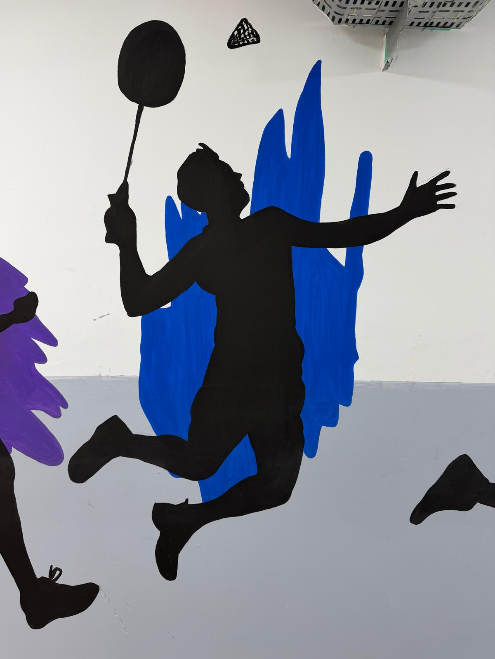
Badminton, raketle oynanan, hız, çeviklik ve dikkat gerektiren eğlenceli bir spor dalıdır. Oyuncular, tüy top adı verilen hafif bir topu raketle karşı sahaya göndermeye çalışır. İlk bakışta tenise benzese de badmintonun kendine özgü temposu, kuralları ve oyun tekniği vardır. Hafif topun havadaki hareketi oyuna farklı bir ritim kazandırır; bu nedenle oyuncular hem hızlı düşünmeli hem de hızlı hareket etmelidir.
Badminton tekler ya da çiftler halinde oynanabilir. Oyuncuların temel amacı, tüy topu rakibin sahasına düşürmek ve rakibin topu karşılayamamasını sağlamaktır. Servis, karşılama, smaç, kısa vuruş ve yüksek gönderme gibi farklı teknikler oyunun önemli parçalarıdır. Bu teknikler sayesinde badminton sadece fiziksel güçle değil, doğru zamanlama ve stratejiyle de oynanan bir spor haline gelir.
Bu spor dalı el-göz koordinasyonunu, dengeyi, refleksleri ve dayanıklılığı geliştirir. Oyuncu topun yönünü, hızını ve yüksekliğini takip ederken aynı anda doğru pozisyon almayı öğrenir. Hızlı karar verme, odaklanma ve vücut kontrolü badmintonun en önemli kazanımları arasındadır.
Badmintonun en güzel yönlerinden biri, farklı yaş grupları tarafından oynanabilmesidir. Okul ortamında öğrenciler için hem eğlenceli hem de öğretici bir etkinliktir. Kurallara uyma, rakibe saygı gösterme, takım arkadaşını destekleme ve centilmence mücadele etme gibi değerleri güçlendirir.
Kısacası badminton; hızın, zekânın ve zarafetin birleştiği bir spordur. Küçük bir tüy topun peşinden koşarken oyuncular sadece bedenlerini değil, dikkatlerini ve stratejik düşünme becerilerini de geliştirirler. Bu yönüyle badminton, sporun eğlenceli ve öğretici gücünü gösteren güzel örneklerden biridir.
Kısa Tanıtım Yazısı
Badminton, raket ve tüy top ile oynanan hızlı ve dikkat gerektiren bir spor dalıdır. Oyuncular topu rakip sahaya göndererek sayı kazanmaya çalışır. Refleksleri, el-göz koordinasyonunu, çevikliği ve stratejik düşünmeyi geliştirir. Hem bireysel hem de takım çalışmasına uygun, eğlenceli ve öğretici bir spordur.
Bilgi Kartı
- Spor dalı: Badminton
- Kullanılan araçlar: Raket, tüy top ve file
- Oynanış şekli: Tekler ya da çiftler halinde oynanabilir
- Temel amaç: Tüy topu rakip sahaya düşürerek sayı kazanmak
- Geliştirdiği beceriler: Refleks, çeviklik, denge, el-göz koordinasyonu, odaklanma
- Öne çıkan değerler: Centilmenlik, dikkat, disiplin, strateji ve rakibe saygı
“Badminton, hızlı hareket etmeyi ve doğru anda doğru kararı vermeyi öğreten dinamik bir spordur.”
Bu metin, okul projesinde kullanılan badminton görselinin dijital tanıtımı için hazırlanmıştır.

